基于安路FPGA的电子元件载带视觉检测系统
在元件装入载带后、透明盖带封合前进行视觉检查，找出空穴及位置、方向异常，生成穴位编号清单，供整条载带集中维修。

应用场景与工程流程中的位置
本项目作为独立的封盖前视觉检查工位。上游设备完成元件供料、定向和入穴；本项目检查装载结果；有异常的载带在封合前按清单维修、复检，再进入后续封装流程。本项目用短载带和小型传送带验证，不承担自动装料、封盖或整线自动分流。

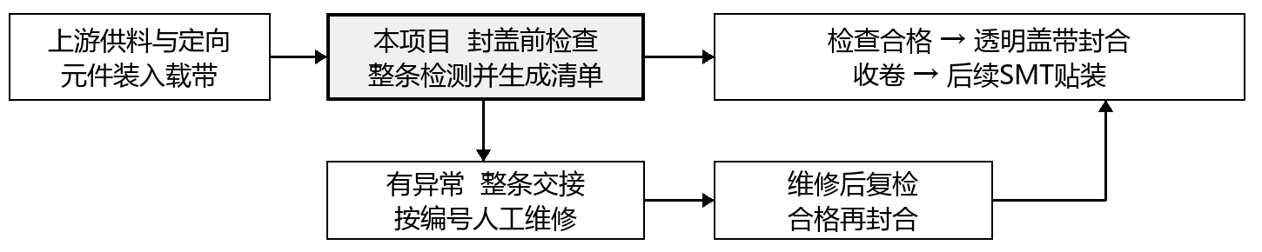
图1 拟用场景与处理路径

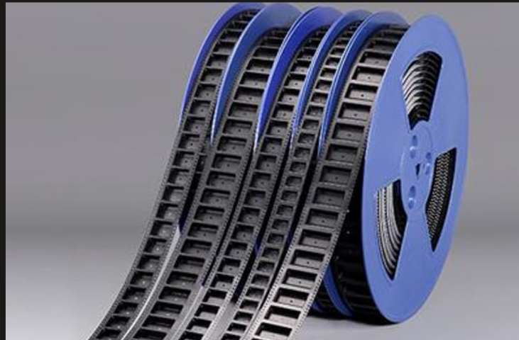
图2 载带卷盘

整体结构示意
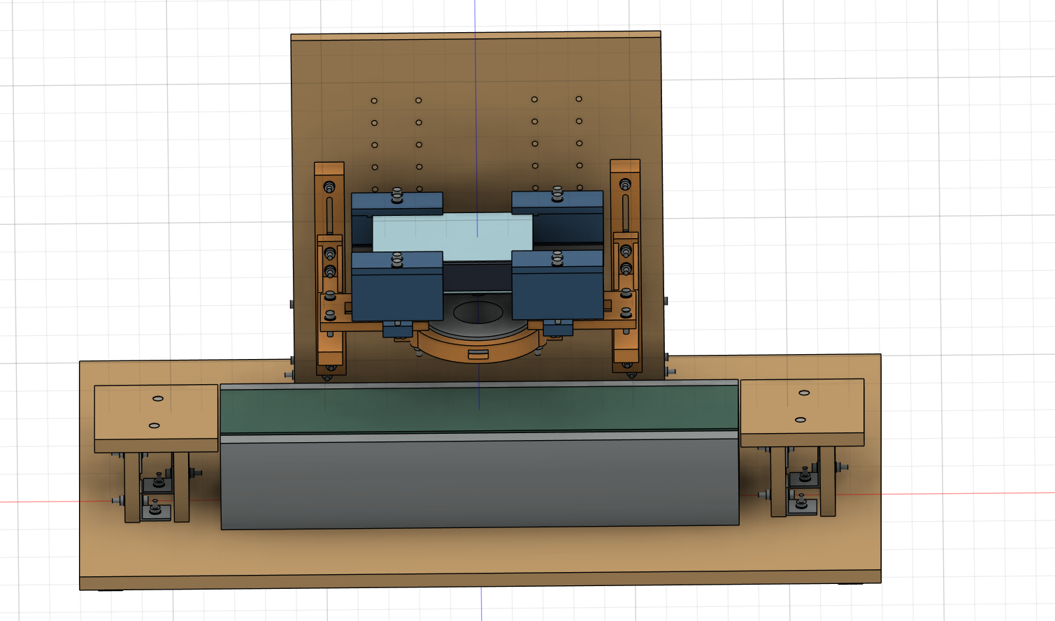
结构关系：木底板与后立板承重；中部为传送带；上方为板卡、下视摄像头与环形灯；两侧托料板辅助进出料。摄像头朝向载带，镜头、灯圈与检测区需对中；显示器和接线未在图中表示。

一 做什么与怎样工作
载带可理解为装元件的连续“小格子”。本项目检查每个格子中是否有料、是否放正，并尝试依据顶部标记识别装反。首版限定一种元件和一种载带。
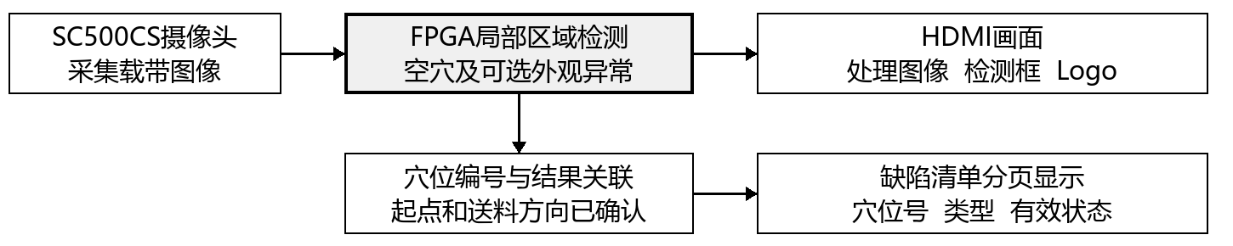
图3 检测信息流

二 检测功能分层
功能 | 大致判断方法 | 实现条件与安排
空穴与缺件 | 穴内亮度、面积或模板差异 | 首项必做；空穴和有料必须可稳定区分
明显偏位 | 元件中心与正常位置比较 | 补偿载带偏移后验证，优先候选
明显旋转与歪斜 | 长边方向或区域分布 | 外形具有方向特征，优先候选
极性装反 | 色带、圆点或缺口所在一侧 | 顶部标记清晰可见时加入
翻面与侧立 | 外形、面积及表面差异 | 与正常外观差异明显时探索
明显错料 | 尺寸、颜色、外形或标记 | 仅针对外观可区分的已知样品
明显破损与异物 | 轮廓或异常区域 | 缺陷足够大且无遮挡时探索
第一版目标：空穴检测＋实时显示＋安路Logo；成像验证后，再从偏位、旋转、极性中加入一种最稳定的检测。上述候选均不代表已经实现。

三 板卡资源是否足够
目标平台为赛题指定的HX1P35A开发板，FPGA为PH1P35MDG324。官方Lab 1已提供MIPI、图像处理前端、DDR帧缓存和HDMI视频底座。
Lab1资源分析：
资源 | 总量 | Lab 1占用 | 算术剩余
Slice逻辑单元 | 21,216 | 12,187（57.44%） | 9,029
寄存器 | 42,432 | 13,318（31.39%） | 29,114
ERAM存储块 | 108 | 31（28.70%） | 77
DSP计算单元 | 40 | 8（20%） | 32
判断：现有板卡预计能够支持本项目的基础检测功能。官方视频工程仍留有资源，采用局部区域统计和轻量显示方案，空穴检测具备较好的实现把握；偏位、旋转及极性检测根据实拍效果逐步加入。最终资源占用和运行稳定性将在功能集成后验证。
实现策略：沿用Lab 1视频底座，检测只计算局部图像区域的面积、位置及标记差异；共享计算单元，用ERAM存储字模与缺陷记录，制作轻量结果叠加，保留安路Logo。避免直接堆叠全部官方例程。
时序风险：Lab 1、Lab 2边缘检测、Lab 3完整OSD的最差建立余量分别为0.629、0.234、0.121 ns。它们是不同官方工程，不能视为本项目结果；时序覆盖率分别为95.64%、94.31%、96.29%，后续还需核对约束。

四 是否符合赛题方向
赛题要求 | 本项目拟对应实现
基础至少完成四项中的三项 | 按四项安排：MIPI采集与HDMI；FPGA图像处理；稳定视频；图形文字及安路Logo
FPGA处理并输出处理后视频 | 提供可观察的灰度或二值化结果画面，避免仅内部计算而无处理结果展示
扩展至少完成一项 | 目标检测与识别，并在画面中叠加结果；缺陷清单体现实际用途
最终设计部署要求 | 所有展示功能集成在同一设计中，固化后上电运行，无需PC再次下载

结论：方案与赛题方向匹配

六 六周实施路线
时间 | 主要工作 | 阶段检查点
第1周 | 视频与成像验证 | 官方视频、固化冷启动；毫米尺视场和正常／异常样品清晰度
第2周 | 静态空穴检测 | 先用图片验证特征，再移植FPGA；显示检测区域、结果与Logo
第3周 | 增加一种检测 | 选偏位、旋转或极性中最稳定者；保存误检漏检及资源时序结果
第4周 | 连续检测与编号 | 明确起点与方向；避免重复计数；编号失可信时标记无效并重检
第5周 | 缺陷清单与维修交接 | 穴位号、类型、有效状态可分页查看；满容量提示且不静默覆盖
第6周 | 联合验证与演示 | 整条重复测试、重新检测、冷启动；记录错误率与实际处理速度

若前两周视频或成像仍不稳定，先完成空穴检测与可靠显示，暂停新增缺陷种类。

七 最大问题与验证办法
首要风险是看不清。用正常件、空穴、偏位及反向样品重复拍摄，先确定工作距离、视场、光照与标记清晰度；不可见的极性特征无法靠算法补救。
第二风险是编号对不上实物。人工标记载带起点和方向，以此开始计数；漏计、滑移或视频中断导致失锁时，标明失效区段并重新检测。维修交接保留起点、方向及清单，编号不作为整卷永久绝对地址。
验证证据：制作有真值编号的样品，调参和验证样品分开；分别统计正常件误报、各类缺陷漏检和编号错误。检查电机启停干扰、清单容量及冷启动。每加一模块保存资源和最终时序报告。

